國立台東高級中學 | 九十六學年度  第二學期 | 第一次期中考 | 高一基礎化學科試卷 |  | 卷別：
範圍：1-1至2-3 | 畫答案卡：□是■否 適用班級：101～104,110 |  |  | 班別： 座號： 97.3.24  姓名：
一、單選題：(每題3分，共75分)
- 下列何者在1 atm下沒有固定之沸點？ (A)乙醇 (B)液態氮 (C)92無鉛汽油 (D)冰醋酸 。
- 藍色硫酸銅晶體(CuSO₄．5 H₂O)受熱變成白色硫酸銅粉末(CuSO₄)，此反應屬於 (A)物理變化 (B)化學變化 (C)核變化 (D)沒變化 。
- 就能量觀點而言，光合作用是哪兩種能量間的轉換？ (A)熱能→光能 (B)光能→化學能 (C)光能→熱能 (D)化學能→光能 。
- 水受熱變成水蒸氣時 (A)分子體積變大 (B)分子結構改變 (C)分子質量變輕 (D)分子距離變大 。
- 下列哪一選項的廣告語最不科學？ (A)本牙膏含有氟，可預防蛀牙 (B)本飲料含有鹽，適合運動後飲用 (C)本飲料全由天然物質配製，不含化學物質 (D)本食鹽是特製品，含有碘，食用可預防甲狀腺腫大 。
- 歷史過程：史塔耳→湯姆森→道耳頓→拉塞福，相當於下列哪一系列的發展？ (A)元素→電子→原子→原子核 (B)分子→電子→質子→原子核 (C)分子→原子→電子→離子 (D)物質→電子→原子核→分子。
- 化學上第一個從事定量實驗，而提出質量不滅定律之科學家為 (A)道耳頓 (B)拉塞福 (C)亞佛加厥 (D)拉瓦節。
- 地殼中含量最多的元素為下列何者？ (A)氮 (B)氧 (C)矽 (D)鋁 。
- 「酸雨」主要是由哪一種空氣汙染源所造成的？ (A)塵埃 (B)二氧化硫 (C)一氧化碳 (D)二氧化碳 。
- 人類和所有其他生物的活動，主要在大氣的哪一層？ (A)對流層 (B)平流層 (C)臭氧層 (D)中氣層 。
- 海水的溫度不致因外在因素而產生急遽變化是因為 (A)水的比熱小 (B)水的比熱大 (C)水的汽化熱大 (D)海水含有氯化鈉。
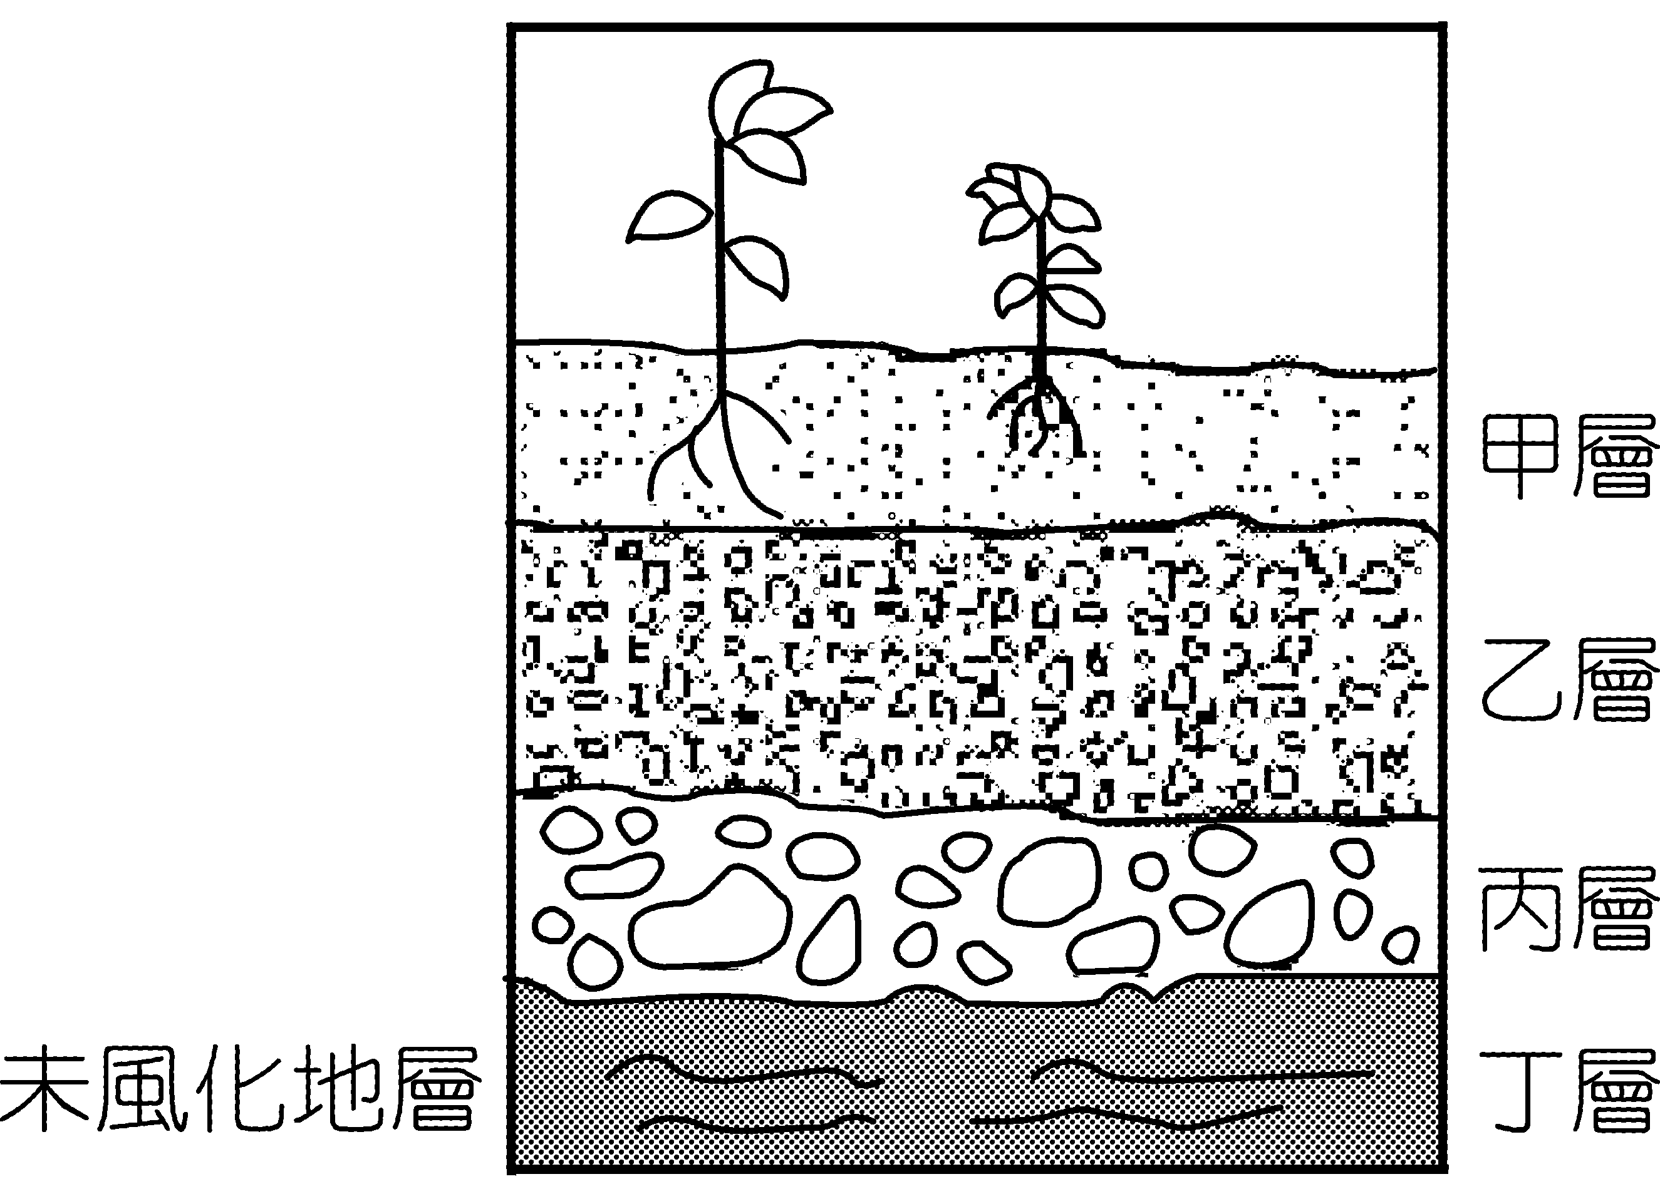
- 常用於除去水中不良味道和氣味的物質是 (A)明礬 (B)細砂 (C)洗滌鹼 (D)活性碳 。
- 鈉離子型陽離子交換樹脂用久失效，可用下列何種物質使其再生？ (A)HCl (B)H₂SO₄ (C)NaCl (D)H₂O 。
- 右圖為一土壤發育剖面圖，其中哪一層含有最多的有機物質？ (A)甲層表土 (B)乙層心土 (C)丙層底層 (D)丁層未風化的底岩。
- 環境化學家提出「4R」辦法，以減少水、空氣、土壤汙染的機會，其中不包括 (A)reduction (B)remove (C)reuse (D)recycling (E)regeneration。
- 下列有關水的淨化的敘述，何者正確？ (A)沉澱法可除去所有水中之懸浮物質 (B)常用於凝聚法的化合物是明礬 (C)用數層細砂過濾可除去水中溶解之物質 (D)用活性碳過濾可除去溶於水中的無機物 。
- 某一白色物質，熔點固定50℃，加熱時生成一無色氣體和一棕色固體，則此物質為 (A)化合物 (B)元素單質 (C)溶液 (D)混合物
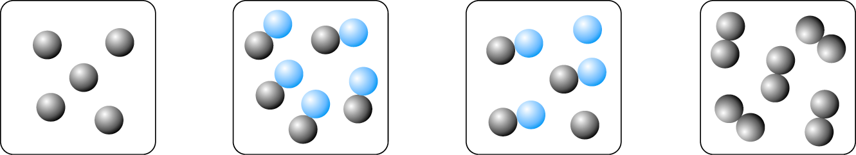
- 有四個密閉容器，其內所含的分子示意圖如選項。則哪個選項代表的是混合物？
(A) (B) (C) (D)

- 下列何者是純物質？ (A)水銀 (B)黃銅 (C)液態空氣 (D)藥用雙氧水 (E)鹽酸。
- 某禮堂的體積為450立方公尺，若室內二氧化碳的濃度為200ppm，則禮堂中含多少公升的二氧化碳？ (A)45 (B)90 (C)225 (D)900。
- 近海平面處的乾燥空氣，其組成氣體含量多寡的順序為 $(A) N_{2}>O_{2}>{\text{CO}}_{2}>\text{Ar}$
$(B) O_{2}>N_{2}>{\text{CO}}_{2}>\text{Ar} (C) O_{2}>N_{2}>\text{Ar}>{\text{CO}}_{2} (D) N_{2}>O_{2}>\text{Ar}>{\text{CO}}_{2}$ 。
- 大氣中溫度最低處為 (A)對流層的頂端 (B)臭氧層的下端 (C)中氣層頂端 (D)游離層頂端 。
- 地球表面之大氣層由低(接近地面)而高之順序為何？ 甲：中氣層 乙：對流層 丙：平流層 丁：游離層 戊：外氣層 (A)乙丙甲丁戊 (B)甲乙丙丁戊 (C)乙丙甲戊丁 (D)乙丙丁甲戊。
- 粗鹽略具苦味，乃因粗鹽中尚含有下列何者所致？ (A)氯化鎂 (B)碳酸鎂 (C)氯化鈉 (D)碳酸鈣。
- 下列何種離子是海水中含量最多的陽離子？ (A)鈉離子 (B)鈣離子 (C)鉀離子 (D)鎂離子。

二、複選題：（每題2分，共10分）
- 下列何者是「物質」？(應選三項) (A)水 (B)泥土 (C)熱 (D)光 (E)質子。

- 下列關於物質變化的敘述，何項正確？(應選三項) (A)物質發生變化時，必有能量的轉換 (B)物質變化前後，總質量不變 (C)物質變化前後，分子數不變 (D)物質變化前後，原子數不變 (E)物質變化前後，原子種類改變。

- 下列有關化學發展史之敘述，何者正確？(應選三項) (A)煉丹術與煉金術兩者皆難逃失敗的命運，故其發展無助於化學的進步 (B)波耳發現電子 (C)拉瓦節提出質量不滅定律 (D)門得列夫提出以原子量為排列順序的元素週期表 (E)1920年代，科學家提出量子力學理論來描述原子或更小粒子的運動

- 下列何者為汽機車觸媒轉化器所進行的反應？(應選三項) $(A) \text{CO}→{\text{CO}}_{2} (B) C_{x}H_{y}→{\text{CO}}_{2}+H_{2}O$
$(C) {\text{SO}}_{2}→{\text{CO}}_{2} (D) {\text{NO}}_{x}→N_{2} (E) {\text{CF}}_{2}{\text{Cl}}_{2}→{\text{CO}}_{2}+F_{2}+{\text{Cl}}_{2}$

- 拉瓦節發現燃燒現象與空氣中某種神秘的氣體有關，此氣體佔了空氣的五分之一左右，請問下列哪些反應可以產生此氣體？(應選三項) (A)電解水的正極 (B)氧化汞放入曲頸瓶中加熱 (C)大理石加鹽酸 (D)雙氧水加二氧化錳 (E)木炭燃燒

三、非選擇題（共15分）

- 硬水中若其成分為鈣或鎂的碳酸氫鹽(酸式碳酸鹽)，則稱為 (1) 硬水，其可藉由下列之方法(一)將其軟化，此法稱為 (2) 法；硬水中若其成分為鈣或鎂的硫酸鹽或氯化物，則稱為 (3) 硬水，可藉由下列之方法(二)或方法(三)將其軟化，其中方法二稱為石灰蘇打法，方法三稱為 (4) 法。
方法(一)：  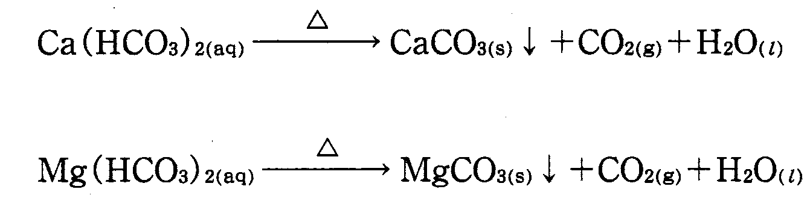 | 方法(二)：  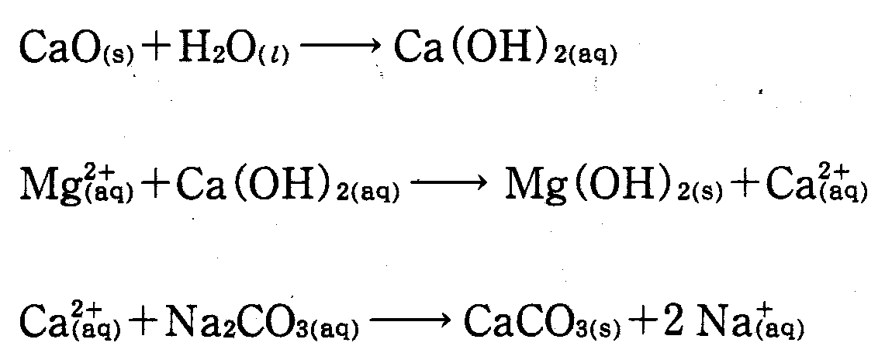 | 方法(三)：  Z表示沸石或樹脂

- 寫出下列汙染之主要汙染物。甲：二氧化碳 乙：鎘污染 丙：含硝酸鹽、磷酸鹽物質排入水中 丁：砷污染 戊：氟氯碳化物及氮的氧化物 己：氮的氧化物及有機物 庚：熱污染 辛：硫的氧化物及氮的氧化物（請填代號）
光煙霧 (1) ；酸雨 (2) ；臭氧層破洞 (3) ；全球暖化（溫室效應） (4) ；痛痛病 (5) ；
烏腳病 (6) ；優養化 (7) 。

國立台東高級中學 | 九十六學年度  第二學期 | 第一次期中考 | 高一基礎化學科答案卷 |  | 卷別：
範圍：1-1至2-3 | 畫答案卡：□是■否 適用班級：1-1~1-4,110 |  |  | 班別： 座號： 97.3.24  姓名：
- 單選題：(75分，每題3分)
1 | 2 | 3 | 4 | 5 | 6 | 7 | 8 | 9 | 10 | 11 | 12 | 13 | 14 | 15 | 16 | 17 | 18 | 19 | 20
21 | 22 | 23 | 24 | 25

- 複選題：(10分，每題2分)
26 | 27 | 28 | 29 | 30

- 非選擇題：(15分)
1、  8分 | (1) | (2) | (3) | (4)
2、  7分 | (1) | (2) | (3) | (4) | (5)
2、  7分 | (6) | (7)

